Физкультура для ребенка: упражнения, которые можно выполнять дома

Общеукрепляющие упражнения для детей от 4 до 7 лет
Основные требования к выполнению: Нельзя выполнять перед сном. Не задерживаем дыхание. Чередуем вдох и выдох с движениями.

1. Приседание
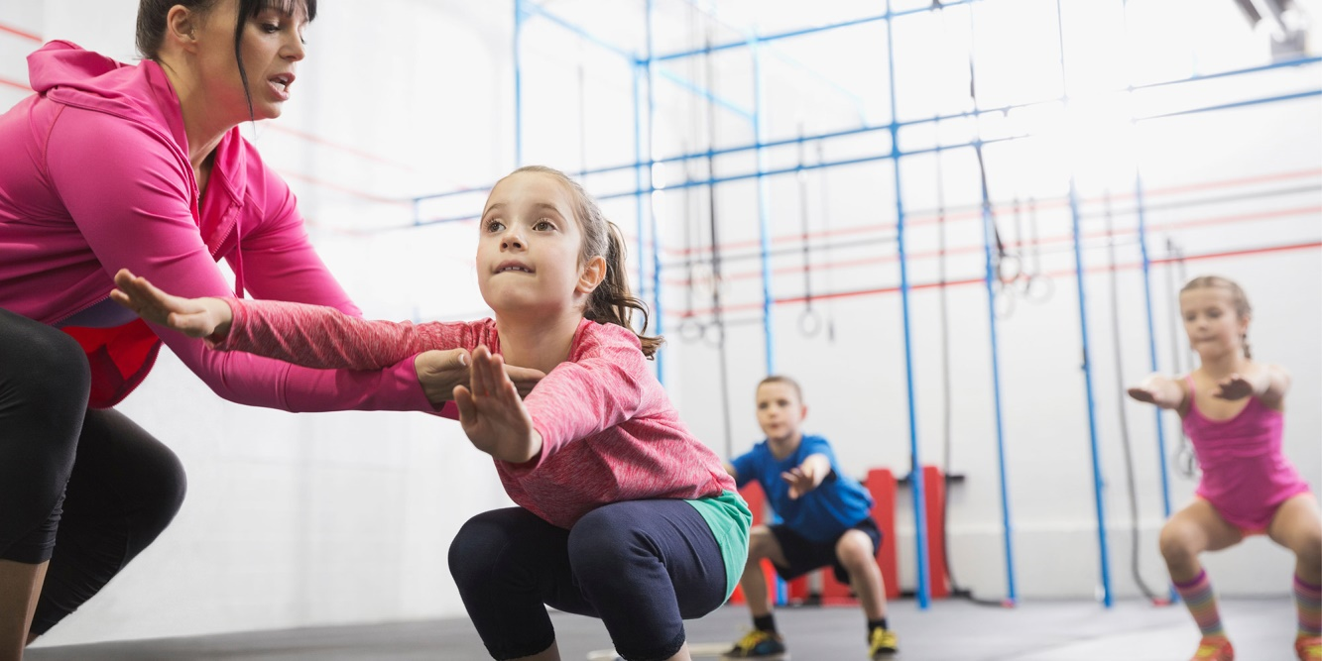
Эффект: укрепляет мышцы ног.

Техника выполнения:
-ноги на ширине плеч, руки вытянуты вперед
-спина прямая
-пятки прижаты к полу
-выполнять от 20 до 50 раз в зависимости от физической подготовки ребенка

2. Отжимание
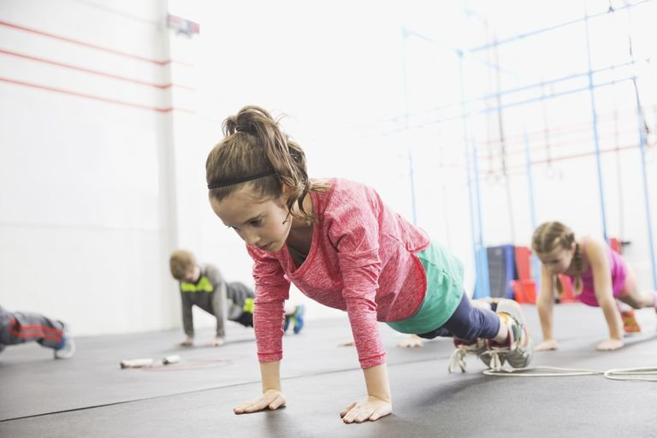
Эффект: укрепляются мышцы рук, груди. Важно делать отжимания именно после приседаний, чтобы разгрузить мышцы ног и нагрузить верхний плечевой отдел — это равномерно распределит нагрузку на разные мышцы.
Техника выполнения: - в зависимости от ширины положения рук вы можете выбирать нагрузку: если руки стоят близко друг к другу, то идет проработка бицепсов, если руки расставлены широко — прорабатывается грудная часть
-корпус должен находиться в прямом положении, сгибаются только руки
-выполнять максимум 10 раз

3. Пресс
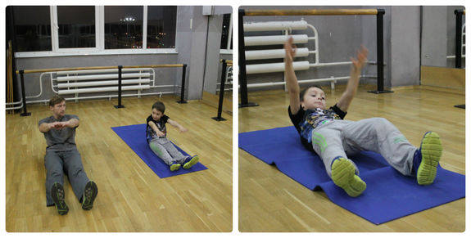
Эффект: укрепление мышц пресса.
Техника выполнения: - исходное положение — лежа на спине, ноги прямо, руки вытянуты за головой или вытянуты вдоль туловища
- ребенок переводит руки вперед, создавая инерцию, поднимает голову, плечи, пальцами рук коснуться носков, плавно опуститься назад вернуться в и.п
- нельзя резко падать прямым корпусом назад, резко подниматься вперед. Следить, чтобы ноги при подъеме не отрывались от пола.
- выполнять 10–15 раз

4. Лодочка
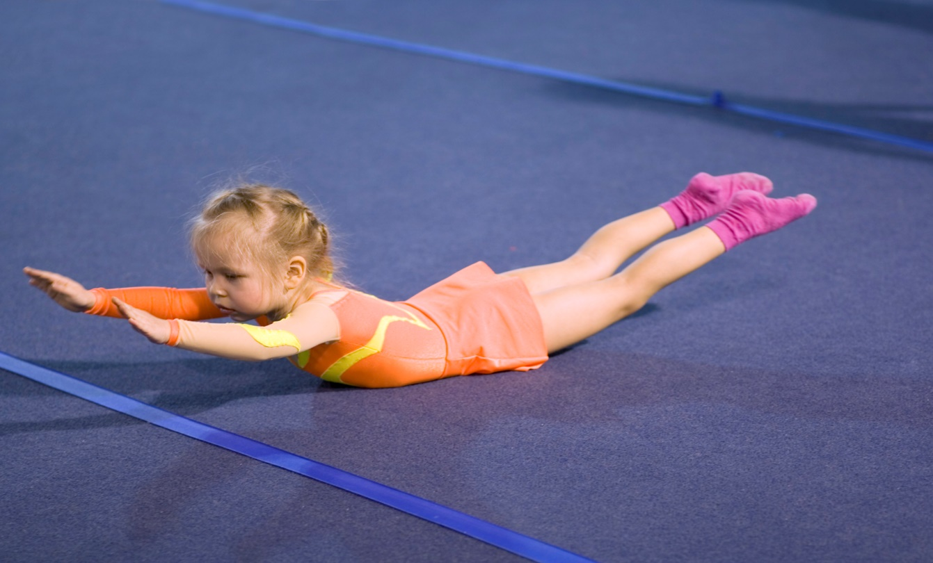
Эффект: укрепляются мышцы поясничного отдела.
Техника выполнения: - исходное положение — лежа на животе, руки вдоль туловища, ноги вместе
- одновременно ребенок поднимает обе руки и обе ноги, создавая напряжение в области поясницы
- замирать в таком положении не нужно, выполнять 20 раз

5. Корзинка
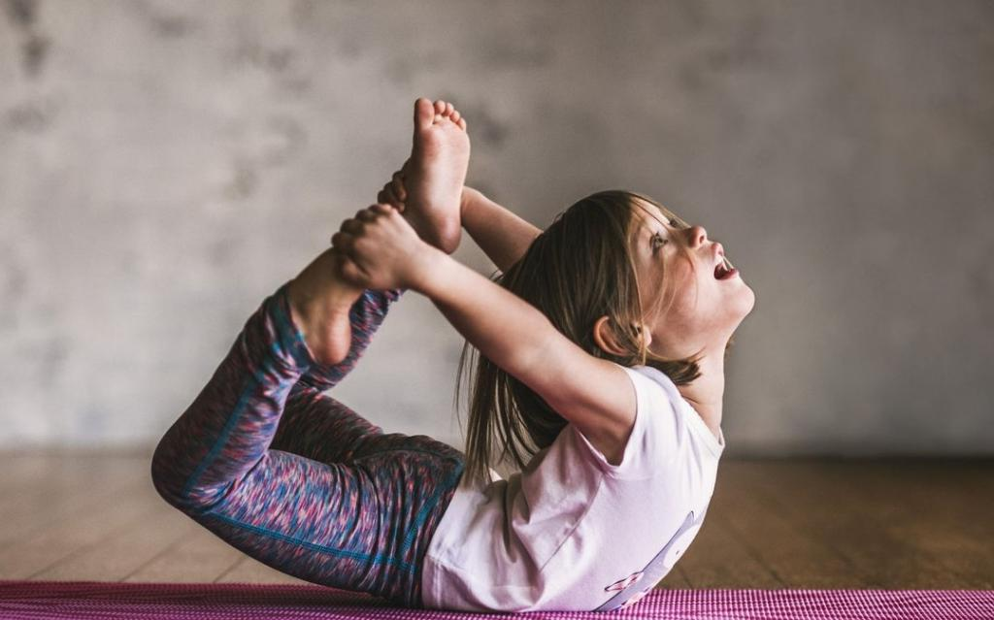

Эффект: тренирует мышцы спины, развивает гибкость
Техника выполнения: - исходное положение — лежа на животе
- согнуть ноги в коленях, вытянуть носки ног, руками обхватить щиколотки и максимально прогнуться в спине.
- выполнять медленно и постепенно

6. Обхват коленей «Колобок»

Эффект: тренирует мышцы спины, развивает гибкость

Техника выполнения:
- исходное положение — лежа на спине
- как можно лучше округлить спину и прижаться к коленям.

ВАЖНО: во время занятий необходимо соблюдать питьевой режим — не более одного-двух глотков воды с периодичностью через два упражнения, всего в день ребенок должен выпивать полтора литра воды. Есть лучше за полтора-два часа до занятия и насытить пищу сложными углеводами. После занятия ребенку необходимо поесть, но не раньше, чем через 30–40 минут.

